Activité 4 – Une révolution des transports

Etape 1 – Etude du dossier documentaire

A l’aide du dossier documentaire, recopie et complète la carte mentale ci-dessous dans votre cahier :
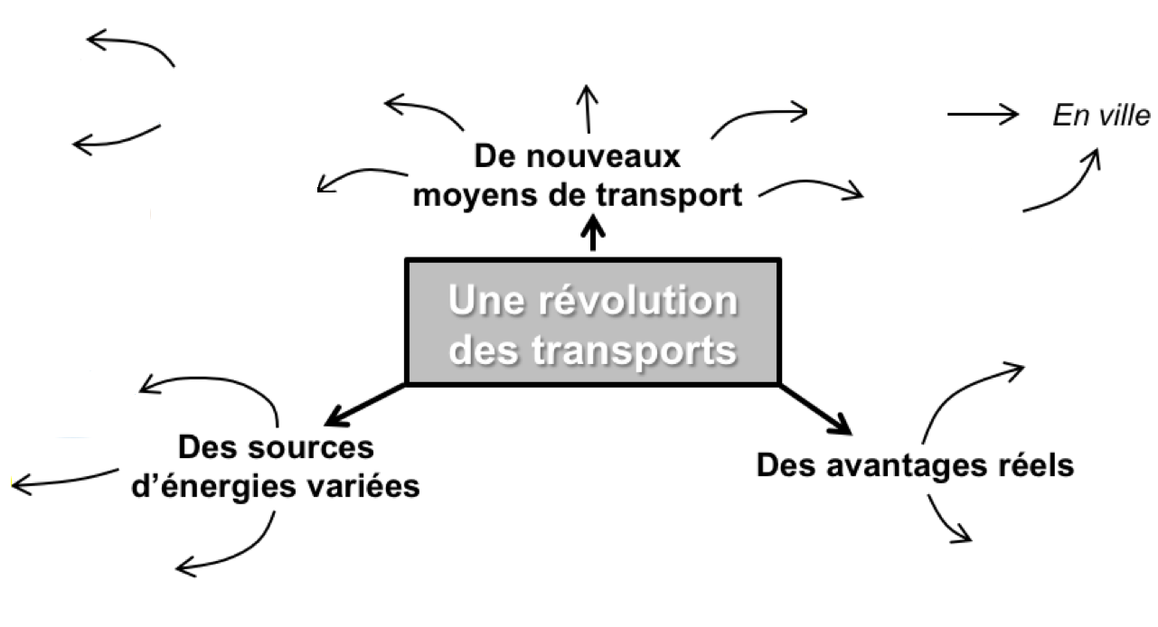
Entoure en bleu ce qui fonctionne à la vapeur, en marron ce qui fonctionne au pétrole et en jaune ce qui fonctionne à l’électricité.

Etape 2 – Documents complémentaires pour la carte mentale

Etudie les documents ci-dessous, réponds aux questions et complète la carte mentale donnée au 1er cours.
1) Surligne les innovations qui concernent les transports dans le tableau suivant :
Date | Innovation | Inventeur et pays
1783 | Ascension en ballon | Les frères Montgolfier (France)
1807 | Navire à vapeur | Fulton (USA)
1814 | Locomotive | Stephenson (Grande-Bretagne)
1837 | Hélice marine | Sauvage (France)
1843 | Télégraphe électrique | Morse (USA)
1876 | Téléphone | Bell et Edison (USA)
1881 | Transport de l’électricité à longue distance | Desprez (France
1886 | Moteur à explosion | Damler et Beinz (Allemagne)
1886-1889 | Premières automobiles
1890-1896 | La radio | Branly (France), Marconi (Italie)
1895 | Cinéma | Les frères Lumière (France)
1900 | Le dirigeable | Zeppelin (Allemagne)
1903 | 1er vol en avion | Les frères Wright (USA)
Vidéo sur le train à vapeur en cliquant ici.
2) Quel pays a construit le réseau de chemin de fer le plus complet en 1840 ?
3) Comment étaient tractés les wagons de train avant l’invention de la vapeur ? (vidéo)
4) A quoi voit-on que le chemin de fer réduit considérablement le temps de transport ?
5) Connais tu un autre moyen de transport qui ait été perfectionné grâce à la vapeur, permettant un transport bien plus rapide ?

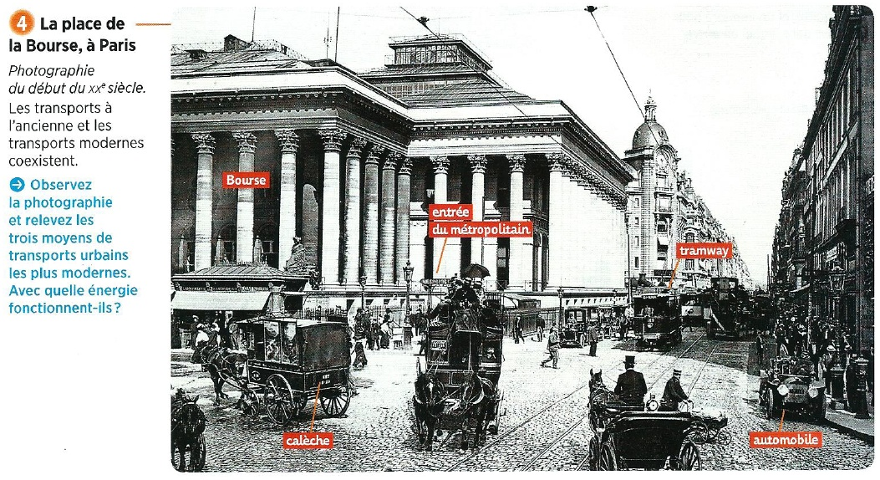
6) Observez la photographie et relevez les 3 moyens de transport urbain les plus modernes. Avec quelle énergie fonctionnent-ils ?
Une vidéo expliquant l’invention de l’automobile (vous pouvez vous arrêter à 2min30).
7) Avec quelle énergie fonctionnaient les premières voitures ? Comment ont-elles évoluées ensuite et pourquoi ?
8) A l’aide du document suivant, explique quelle nouveauté dans le monde du travail a permis la diffusion de tous ces moyens de transports ?

Tu peux désormais compléter une partie de la carte mentale donnée au 1er cours :

